2019年12月7日㈯～8日(日)の2日間「山筋ゴーゴー体操」サポーター養成講座に参加してきました。
「山筋ゴーゴー体操」は、日本勤労者山岳連盟女性委員会が大学の先生方とプロジェクトを組み、５年間女性登山者の体力測定を行い、登山に必要な体力維持は筋トレにあるとの結果を得て生まれた筋トレ体操です。

両日は「山筋ゴーゴー体操」監修者である石田良恵先生のご指導の下、1日目は班に分かれての講習会、2日目は実技試験と筆記試験と緊張の内にも楽しく充実した講座でしたので、本日はその一部ですがご披露いたします。
～体力テスト評価～
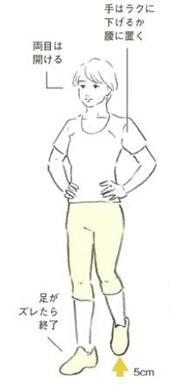
Ⅰ.【開眼片脚立ち】
あなたの記録 ( ) 秒

身体の平衡性(バランス能力)を測定しています。この能力が弱いと、転倒につながる可能性が高いと言われています。

＊評価は10点満点 単位：秒
評価点 | 1 | 2 | 3 | 4 | 5 | 6 | 7 | 8 | 9 | 10
65歳以上 | ～3 | 4 | 5～7 | 8～11 | 12～17 | 18～25 | 26～39 | 40～66 | 67～119 | 120

（文部科学省新体力テスト）

💛65歳未満の方の評価がないので、上記の数値を参考にしてください。
Ⅱ.【いす立ち上がりテスト】
あなたの記録 ( ) 秒

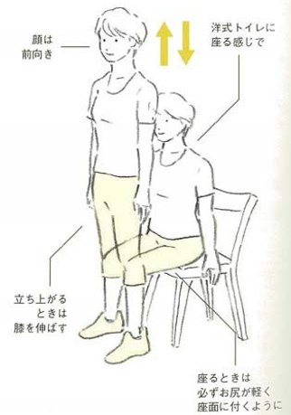
脚の筋力を測定します。脚の筋力の衰えは日常生活にも登山にも様々な悪影響を及ぼします。

評 価 | 29～39歳 | 40～49歳 | 50～59歳 | 60～69歳 | 70～79歳
速 い | ～7秒 | ～7秒 | ～7秒 | ～8秒 | ～10秒
普 通 | 8～9秒 | 8～10秒 | 8～12秒 | 9～16秒 | 11～20秒
遅 い | 10秒以上 | 11秒以上 | 13秒以上 | 17秒以上 | 21秒以上

(早稲田大学福永研究室資料)

あなたの体力はいかがでしたか？ 元気に山に登るために。「開眼片脚立ち」は“8点以上“を
「いす立ち上がりテスト」は、“速い”を目標にしましょう。

年齢を重ねると、山に登るだけではどうしても筋力は衰えていきます。
今日、ご紹介した“山筋体操”で筋力を高め、100歳まで元気に山を登りましょう。

(山筋ゴーゴー体操DVD付き：参照)
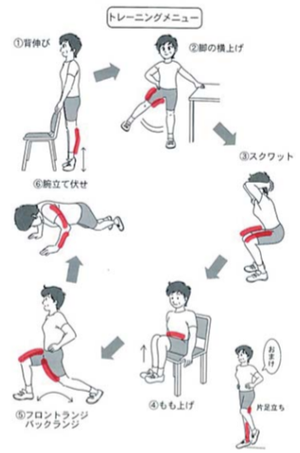
山筋ゴーゴー体操（筋肉トレーニング編）
◆何のためにやるのか
山に登るために必要な筋肉を維持、増強する為の基本的な運動で、その強度は毎日
続けられるレベルのもの、運動量を多くして時々ではなく少しづつでも毎日続けることが秘訣です。
加齢とともに筋肉量が低下してしまうと、脳の神経細胞の数も低下し、判断力府が
衰え、物忘れやバランス能力も悪くなります。そのため山で転倒、滑落などケガや
事故の誘因にもなります。これらの予防・改善には毎日の筋トレが有効、かつ不可
欠です。叉、筋肉量が増えると筋肉痛の軽滅にもちながります。

◆どれくらいやるのか
自分の体力に見合った量の1日15分ほどの筋トレをこなします

◆トレーニングの進め方
最初は、運動量は軽く、運動内容は正確に、徐々に体を慣らしながら進めます。
慣れてきたら各運動の1回の量を増やし、次に全体のセットを増やす、更に荷重を
かけて(何か物を持つなど)行うようにします。長時間同じことの繰り返しでは進歩
がなくなります。

◆トレーニング効果の確認
開始から2～3週間後には階段の上りが楽になり、下りも早くなることで効果が確認
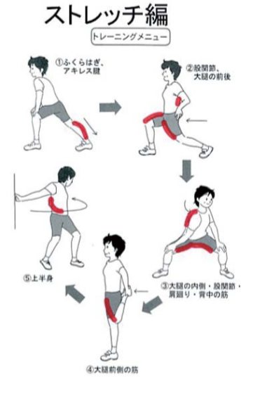
できます。

山筋ゴーゴー体操（ストレッチ編）
◆何のためにやるのか
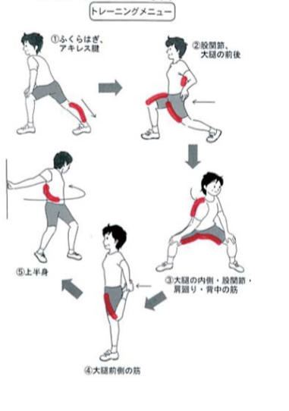
ストレッチの目的は、靭帯や筋の柔軟性を高める、関節の稼働範囲を広げる、血流を
よくする、体をリラックスさせるなどがあります。
運動の前後や筋トレの前後などには必ず行いますが、特に登山では以下の効果が考え
られます。

□登山前や登山中に行えば、動きがスムースになり、疲労しにくくなります。
□筋や腱の関節の障害・筋のケイレンを予防する効果があります。
□登山後(下山)は、特に大腿前、ふくらはぎを念入りに、また腰や肩回りも十分にストレ
ッチを行うことで筋肉痛を軽滅し疲労回復に役立ちます。

注意ｍ
・反動を使わず、ゆっくりと筋を引き延ばすようにします。
・形だけでは効果が少ないので、全ての運動で20～30秒行います。
・登山中も休憩時間を利用して行うようにします。
・どこの部位のストレッチなのかを意識し、気持ちを集中して行います(おしゃべりな
どはしない)。呼吸は止めずに行います。

＊このメニューは最低限これくらいは必要というものなので、時間のあるときは、首、腕、
肩、股関節、足首など、これにプラスしてストレッチを行います。

